

**UNIVERSIDAD PRIVADA DE TACNA**

**FACULTAD DE INGENIERÍA**

**Escuela Profesional de Ingeniería de Sistemas**

**Proyecto: Sistema Virtual Para Veterinaria**

Curso: Programación III

Docente: Mag. Elard Ricardo Rodríguez Marca

Equipo de Trabajo:

LOSTAUNAU LOZANO, JUAN GONZALO (2019063323)

NEIRA MACHACA, JAVIER ANDRE (2017057984)

SALLUCA VALERO, JHON FRANCISCO (2019063633)

PAZ HUAYCHANI, FRANK KEVIN (2019063321)

CONDORI RAMOS, BRAYAN FROILAN (2019063319)

**Tacna – Perú**

**2021**

Sistema Virtual Para Veterinaria – SVPV

Documento de Especificación de Requerimientos de Software

Versión *{1.0}*

|  |  |  |  |  |  |
| --- | --- | --- | --- | --- | --- |
| CONTROL DE VERSIONES | | | | | |
| Versión | Hecha por | Revisada por | Aprobada por | Fecha | Motivo |
| 1.0 | SALLUCA VALERO, JHON FRANCISCO | SALLUCA VALERO, JHON FRANCISCO |  | 18/10/2021 | Versión Original |
| 1.1 | LOSTAUNAU LOZANO, JUAN GONZALO | SALLUCA VALERO, JHON FRANCISCO |  | 05/12/2021 | Revisión del texto |

**INDICE GENERAL**

Introducción 5

I. Generalidades de la Empresa 6

1. Nombre de la empresa 6

2. Visión 6

3. Misión 6

4. Organigrama 6

II. Visión de la Empresa 6

1. Descripción del problema 6

2. Objetivo de negocios 7

3. Objetivos de Diseño 7

4. Alcance del Proyecto 7

5. Viabilidad del Proyecto 7

6. Información obtenida del levantamiento de Información 8

III. Análisis de Procesos 9

1. Diagrama del Proceso Actual – Diagrama de actividades 9

2. Diagrama del Proceso Propuesto – Diagrama de actividades Inicial 9

IV. Especificación de Requerimientos de Software 10

1. Cuadro de Requerimientos Funcionales Inicial 10

2. Cuadro de Requerimientos No funcionales 11

3. Cuadro de Requerimientos Funcionales Final 11

4. Reglas de Negocio 13

V. Fase de Desarrollo 15

1. Perfiles de Usuario 15

VI. Modelo Conceptual 15

2. Diagrama de Paquetes 15

3. Diagrama de casos de uso 16

4. Escenarios de Caso de Uso (narrativa) 16

VII. Modelo Lógico 21

1. Análisis de Objetos 21

2. Diagrama de Actividades con objetos 22

3. Diagrama de Secuencia 22

4. Diagrama de Clases 24

Conclusiones 30

Recomendaciones 30

Webgrafía 30

# Introducción

Este documento contiene la propuesta de trabajo para la veterinaria y el estudio se centrará en el sistema como el interfaz y registro de los productos y actores teniendo en cuenta su posición dentro los datos que estos nos pueden brindar.

La empresa moderna se caracteriza por la búsqueda de nuevos métodos que le permitan implementar un mejor control en sus procesos como la recepción, el almacenamiento y movimiento de productos. Esto le sirve para manejar un inventario real en un tiempo efectivo, permitiendo proyectar y gestionar órdenes de producción de un producto determinado anticipándose a la demanda del mercado obteniendo garantía en el cumplimiento hacia los clientes.

Como tecnólogos en logística se busca organizar, planear, ejecutar y controlar esta tarea aprovechando lo aprendido y generando soluciones efectivas a estas oportunidades de mejora detectadas en esta empresa.

1. Generalidades de la Empresa
2. Nombre de la empresa

Veterinaria

1. Visión

Honrar la confianza de sus colaboradores, clientes y proveedores mediante su compromiso de la eficiencia de nuestros servicios, logrando un crecimiento sostenible, basado en los criterios de ética, moral y respeto.

1. Misión
2. Organigrama

1. Visión de la Empresa
2. Descripción del problema

Analizando el sistema para la veterinaria se puede decir que no cuenta con un sistema el cual cumple con las funciones de gestionar los productos. Lo que queremos es realizar un aplicativo para escritorio el cual cuente con un registro de los empleados, proveedores, clientes, productos y bolete de venta. También incluyendo que la persona encargada de manejar el sistema tenga acceso a los inventarios de los productos.

1. Objetivo de negocios

* Permitir no solo el de gestionar los productos sino también el que el usuario pueda realizar consultar un arqueo de caja y boletas anuladas.
* También con una verificación del usuario que esté realizando alguna boleta de venta.

1. Objetivos de Diseño

* Todos los accesos al sistema deberán hacerse desde una Interfaz gráfica accesible y amigable.

1. Alcance del Proyecto

El objetivo para este proyecto que es los usuarios puedan realizar la revisión de los datos. Con esto también se tendrá un mejor conocimiento sobre el estado actual de algún producto o servicio. Permitiendo esto tener un mayor control del negocio que es la veterinaria.

1. Viabilidad del Proyecto

La viabilidad del proyecto se base en la oportunidad que pueden brindar el desarrollo de dicha aplicación para la veterinaria. La cual servirá para una mejor supervisión y una mejora en cuanto al sistema para del personal. Dicha viabilidad se analizó en el documento de factibilidad donde se cada analizo cada tipo factibilidad a para la determinar si el análisis financiero siendo como resultado que el proyecto es factible en los diferentes ámbitos tocados en dicho documento.

1. Información obtenida del levantamiento de Información

Veterinaria es una empresa dedicada al rubro comercial y de servicios clínicos a animales enfermos.

Ruc:

Razón social: La Veterinaria

Nombre Comercial: Veterinaria

Tipo Empresa:

Fecha Inicia Actividades:   
Actividad Comercial: Comercial y Servicios Clínicos   
CIIU: 7500

Dirección Fiscal: Distrito / Ciudad: Tacna / Tacna

Departamento: Tacna

1. Análisis de Procesos
2. Diagrama del Proceso Actual – Diagrama de actividades

1. Diagrama del Proceso Propuesto – Diagrama de actividades Inicial

1. Especificación de Requerimientos de Software
2. Cuadro de Requerimientos Funcionales Inicial

|  |  |  |  |
| --- | --- | --- | --- |
| **Nro.** | **Requerimiento** | **Descripción** | **Prioridad** |
| RF1 | Gestionar datos empleado | El sistema deberá permitir registrar, modificar, visualizar y consultar empleado | Alta |
| RF2 | Gestionar datos cliente | El sistema deberá permitir registrar, modificar, visualizar y consultar cliente | Alta |
| RF3 | Gestionar datos producto | El sistema deberá permitir registrar, modificar, visualizar, consultar y eliminar producto | Alta |
| RF4 | Gestionar datos proveedor | El sistema deberá permitir registrar, modificar, visualizar y consultar proveedor | Alta |
| RF5 | Registrar boleta de venta | El sistema deberá permitir registrar a boletas de venta y agregar, quitar detalle de boleta de venta | Alta |
| RF6 | Anular boleta de venta | El sistema deberá permitir anular boletas de venta | Media |
| RF7 | Guardar boleta de compra | El sistema deberá permitir guardar, modificar a boletas de compra | Alta |
| RF8 | Consultar de boleta de venta | El sistema deberá permitir Consultar boleta de venta | Media |
| RF9 | Consultar un arqueo de caja | El sistema deberá permitir mostrar ganancias por determinada fecha | Media |
| RF10 | Consultar boleta de venta por empleado | El sistema deberá permitir Consultar boleta de venta hechas por determinado empleado | Media |
| RF11 | Consultar boleta anulada | El sistema deberá permitir mostrar boletas anuladas de venta | Media |
| RF12 | Acceso al sistema | El sistema deberá permitir accesos al empleado que son los usuarios | Alta |
| RF13 | Gestionar citas | El sistema deberá permitir registrar, modificar, consultar, visualizar y eliminar citas de los clientes | Media |
| RF14 | Gestionar registro de tratamiento | El sistema deberá permitir registrar, modificar, consultar, visualizar el tratamiento realizado | Media |
| RF15 | Gestionar Tipo Empleado | El sistema deberá permitir registrar, modificar, consultar, visualizar el tipo de empleado | Alta |
| RF16 | Gestionar Usuario | El sistema deberá permitir registrar, modificar, consultar, visualizar los usuarios | Alta |

1. Cuadro de Requerimientos No funcionales

|  |  |  |  |
| --- | --- | --- | --- |
| **Nro.** | **Requerimiento** | **Descripción** | **Prioridad** |
| RNF1 | Rendimiento | Mejorar el rendimiento optimizando la base de datos | Media |
| RNF2 | integridad de datos | Correctitud en cada sentencia en la base de datos | Alta |
| RNF3 | Seguridad de acceso | El sistema deber verificar al usuario | Alta |
| RNF4 | Diseño gráfico del sistema | El sistema deberá desplazarse de una manera grafica | Alta |

1. Cuadro de Requerimientos Funcionales Final

|  |  |  |  |
| --- | --- | --- | --- |
| **Nro.** | **Requerimiento** | **Caso de Uso** | **Detalle** |
| RF1 | Gestionar datos empleado | Gestionar empleado | Gestionará información del empleado: IdEmpleado, Nombre, Apellido, DNI, Edad, Sexo, Teléfono, Dirección, Turno, Tipo empleado |
| RF2 | Gestionar datos cliente | Gestionar cliente | Gestionará información del cliente: IdCliente, Nombre, Apellido, Dni, Teléfono, Dirección |
| RF3 | Gestionar datos producto | Gestionar producto | Gestionará información del producto: IdProducto, Nombre,Stock,Precio,Descripcion, IdProveedor |
| RF4 | Gestionar datos proveedor | Gestionar proveedor | Gestionará información del proveedor: IdProveedor, Nombre, Ruc, Teléfono, Dirección |
| RF5 | Registrar boleta de venta | Registrar boleta de venta | Registrará información de la boleta de venta: IdBoletaVenta, IdEmpleado, IdCliente, FechaBoletaVen, TotalBoletaVen, EstadoBoletaVen  Y DetalleBoletaVenta: IdDetalleBoletaVenta, IdProducto, Nombre, Precio, Cantidad, Importe, IdBoletaVenta |
| RF6 | Anular boleta de venta | Anular boleta de venta | Modificara el estado de la boleta venta a anulado |
| RF7 | Guardar boleta de compra | Gestionar boleta de compra | Gestionar información de la boleta de compra: IdBoletaCompra, IdProveedor, FechaBoletaCom, TotalBoletaCom, Imagen de Compra |
| RF8 | Consultar de boleta de venta | Consultar boleta de venta | Consultara información de la boleta de venta: IdBoletaVenta, IdEmpleado, IdCliente, FechaBoletaVen, TotalBoletaVen, EstadoBoletaVen  Y DetalleBoletaVenta: IdDetalleBoletaVenta, IdProducto, Nombre, Precio, Cantidad, Importe, IdBoletaVenta |
| RF9 | Gestionar un arqueo de caja | Consultar arqueo de caja | Modificará el arqueo de caja de lo vendido en determinada fecha: IdArqueoCaja, FechaArqueoCaj, EfectivoArqueoCaj, IdBoletaCom, TotalBoletaCom, |
| RF10 | Consultar boleta de venta por empleado | Consultar boleta de venta empleado | Mostrará boleta de venta realizadas por determinado empleado |
| RF11 | Consultar boleta anulada | Consultar boleta anulada | Mostrará las boletas anuladas |
| RF12 | Acceso al sistema | Iniciar login | Su función es compara que el usuario y contraseña sean correctas |
| RF13 | Gestionar cita | Gestionar citas | Gestionar datos de Cita: IdCita, Descripción, Fecha, IdCliente, DNI de cliente |
| RF14 | Gestionar registro de tratamiento | Gestionar tratamiento | Gestionar datos de tratamiento: IdTratamiento, Descripción, Fecha, IdCliente, DNI de cliente, costo tratamiento |
| RF15 | Gestionar Tipo Empleado | Gestionar Tipo Empleado | Gestionar datos de tipo empleado: IdTipoEmpleado, Cargo de empleado |
| RF16 | Gestionar Usuario | Gestionar Usuario | Gestionar datos de Usuario: IdUsuario, Nombre, ¨Password y estado. |

1. Reglas de Negocio

|  |  |  |  |  |  |  |
| --- | --- | --- | --- | --- | --- | --- |
| RN ID | Nombre de la regla de negocio | Descripción | Autoridad | UC/BR | Proceso actual | TIPO DE REGLA |
| 1 | Gestionar empleado | Gestionará información del empleado: IdEmpleado, Nombre, Apellido, DNI, Edad, Sexo, Teléfono, Dirección, Turno, Tipo empleado | Usuario  (Doctor/Asistente) | c.u. n° 001 |  | Regla de Restricción, operación |
| 2 | Gestionar cliente | Gestionará información del cliente: IdCliente, Nombre, Apellido, Dni, Teléfono, Dirección | Usuario  (Doctor/Asistente) | c.u. n° 002 |  | Regla de Restricción, operación |
| 3 | Gestionar producto | Gestionará información del producto: IdProducto, Nombre, Stock, Precio, Descripción, IdProveedor | Usuario  (Doctor/Asistente) | c.u. n° 003 |  | Regla de Restricción, operación |
| 4 | Gestionar proveedor | Gestionará información del proveedor: IdProveedor, Nombre, Ruc, Teléfono, Dirección | Usuario  (Doctor/Asistente) | c.u. n° 004 |  | Regla de Restricción, operación |
| 5 | Registrar boleta de venta | Registrará información de la boleta de venta: IdBoletaVenta, IdEmpleado, IdCliente, FechaBoletaVen, TotalBoletaVen, EstadoBoletaVen  Y Detalle BoletaVenta: IdDetalleBoletaVenta, IdProducto, Nombre, Precio, Cantidad, Importe, IdBoletaVenta | Usuario  (Doctor/Asistente) | c.u. n° 005 |  | Regla de Restricción, operación |
| 6 | Anular boleta de venta | Modificará el estado de la boleta venta a anulado | Usuario  (Doctor/Asistente) | c.u. n° 006 |  | Regla de Restricción, operación |
| 7 | Gestionar boleta de compra | Gestionar información de la boleta de compra: IdBoletaCompra, IdProveedor, FechaBoletaCom, TotalBoletaCom, Imagen de Compra | Usuario  (Doctor/Asistente) | c.u. n° 007 |  | Regla de Restricción, operación |
| 8 | Consultar boleta de venta | Consultara información de la boleta de venta: IdBoletaVenta, IdEmpleado, IdCliente, FechaBoletaVen, TotalBoletaVen, EstadoBoletaVen  Y DetalleBoletaVenta: IdDetalleBoletaVenta, IdProducto, Nombre, Precio, Cantidad, Importe, IdBoletaVenta | Usuario  (Doctor/Asistente) | c.u. n° 008 |  | Regla de Restricción, operación |
| 9 | Consultar arqueo de caja | Modificará el arqueo de caja de lo vendido en determinada fecha: IdArqueoCaja, FechaArqueoCaj, EfectivoArqueoCaj, IdBoletaCom, TotalBoletaCom, | Usuario  (Doctor/Asistente) | c.u. n° 09 |  | Regla de Restricción, operación |
| 10 | Consultar boleta de venta empleado | Mostrará boleta de venta realizadas por determinado empleado | Usuario  (Doctor/Asistente) | c.u. n° 010 |  | Regla de Restricción, operación |
| 11 | Consultar boleta anulada | Mostrará las boletas anuladas | Usuario  (Doctor/Asistente) | c.u. n° 011 |  | Regla de Restricción, operación |
| 12 | Iniciar login | Su función es compara que el usuario y contraseña sean correctas | Usuario  (Doctor/Asistente) | c.u. n° 012 |  | Regla de Restricción, operación |
| 13 | Gestionar citas | Gestionar datos de Cita: IdCita, Descripción, Fecha, IdCliente, DNI de cliente | Usuario  (Doctor/Asistente) | c.u. n° 013 |  | Regla de Restricción, operación |
| 14 | Gestionar tratamiento | Gestionar datos de tratamiento: IdTratamiento, Descripción, Fecha, IdCliente, DNI de cliente, costo tratamiento | Usuario  (Doctor/Asistente) | c.u. n° 014 |  | Regla de Restricción, operación |
| 15 | Gestionar Tipo Empleado | Gestionar datos de tipo empleado: IdTipoEmpleado, Cargo de empleado | Usuario  (Doctor/Asistente) | c.u. n° 015 |  | Regla de Restricción, operación |
| 16 | Gestionar Usuario | Gestionar datos de Usuario: IdUsuario, Nombre, ¨Password y estado. | Usuario  (Doctor/Asistente) | c.u. n° 016 |  | Regla de Restricción, operación |

1. Fase de Desarrollo
2. Perfiles de Usuario

|  |  |  |
| --- | --- | --- |
| Usuario | Descripción | Función |
| Doctor | Personal administrativo de la veterinaria | 1. Gestionar empleado. 2. Gestionar proveedor. 3. Gestionar cliente. 4. Gestionar Producto. 5. Gestionar tipo de trabajador. 6. Gestionar Boleta de venta y detalle de boleta de venta. 7. Gestionar Boleta de compra 8. Gestionar Usuario. 9. Gestionar Cita. 10. Gestionar Tratamiento. 11. Gestionar Arqueo de caja. |
| Asistente | Personal de la veterinaria |

1. Modelo Conceptual
2. Diagrama de Paquetes

1. Diagrama de casos de uso

Casos de uso usuario

1. Escenarios de Caso de Uso (narrativa)

|  |  |  |  |
| --- | --- | --- | --- |
| CU - 001 | Gestionar empleado | | |
| Dependencia | RF1 - Gestionar datos empleado | | |
| Descripción | El usuario será quien gestione los datos del empleado | | |
| Secuencia Normal | Paso | Acciones del Actor | Respuesta del Sistema |
|  | 1 |  | Mostrará interfaz empleado |
|  | 2 |  | Cargara combo tipo empleado |
|  | 3 | Ingresa datos del empleado |  |
|  | 4 | Selecciona tipo empleado | Permite seleccionar |
|  | 5 | Presionar BtnGuardar | Muestra mensaje de guardado |
|  | 6 | Presiona BtnLista | Muestra tabla del empleado |
|  | 7 | Seleccionar empleado en la tabla | Permite seleccionar y muestra datos seleccionados |
|  | 8 | Modifica datos del empleado |  |
|  | 9 | Presionar BtnModificar | Muestra mensaje de modificado |
|  | 10 | Ingresa id de empleado a buscar |  |
|  | 11 | Presionar BtnBuscar | Muestra empleado |

|  |  |  |  |
| --- | --- | --- | --- |
| CU - 002 | CU 002 – Gestionar cliente | | |
| Dependencia | RF2 - Gestionar datos cliente | | |
| Descripción | El usuario será quien gestione los datos del cliente | | |
| Secuencia Normal | Paso | Acciones del Actor | Respuesta del Sistema |
|  | 1 |  | Mostrará interfaz cliente |
|  | 2 | Ingresa datos del cliente |  |
|  | 3 | Presionar BtnGuardar | Muestra mensaje de guardado exitoso. |
|  | 4 | Presionar BtnListar | Muestra Tabla de Clientes |
|  | 5 | Selecciona cliente en la tabla | Permite la selección y muestra los datos |
|  | 6 | Modifica datos del cliente |  |
|  | 7 | Presionar BtnModificar | Muestra mensaje de modificado exitoso. |
|  | 8 | Ingresar ID del cliente a buscar |  |
|  | 9 | Presionar BtnBuscar | Muestra cliente |

|  |  |  |  |
| --- | --- | --- | --- |
| CU - 003 | CU 003 – Gestionar producto | | |
| Dependencia | RF3 - Gestionar datos productos | | |
| Descripción | El usuario será quien gestione los datos del producto | | |
| Secuencia Normal | Paso | Acciones del Actor | Respuesta del Sistema |
|  | 1 |  | Mostrará interfaz producto. |
|  | 2 | Ingresa datos del producto |  |
|  | 3 | Seleccionar el Proveedor | Permite seleccionar |
|  | 4 | Presionar BtnGuardar | Muestra mensaje de guardado |
|  | 5 | Presiona BtnLista | Muestra tabla del producto |
|  | 6 | Seleccionar producto en la tabla | Permite seleccionar y muestra datos seleccionados |
|  | 7 | Modifica datos del producto |  |
|  | 8 | Presionar BtnModificar | Muestra mensaje de modificado |
|  | 9 | Ingresa id de producto a buscar |  |
|  | 10 | Presionar BtnBuscar | Muestra producto |

|  |  |  |  |
| --- | --- | --- | --- |
| CU - 004 | CU 004 – Gestionar proveedor | | |
| Dependencia | RF4 - Gestionar datos proveedor | | |
| Descripción | El usuario será quien gestione los datos del proveedor | | |
| Secuencia Normal | Paso | Acciones del Actor | Respuesta del Sistema |
|  | 1 |  | Mostrará interfaz proveedor. |
|  | 2 | Ingresa datos del proveedor |  |
|  | 3 | Presionar BtnGuardar | Muestra mensaje de guardado |
|  | 4 | Presiona BtnLista | Muestra tabla del proveedor |
|  | 5 | Seleccionar proveedor en la tabla | Permite seleccionar y muestra datos seleccionados |
|  | 6 | Modifica datos del proveedor |  |
|  | 7 | Presionar BtnModificar | Muestra mensaje de modificado |
|  | 8 | Ingresa id de proveedor a buscar |  |
|  | 9 | Presionar BtnBuscar | Muestra proveedor |

|  |  |  |  |
| --- | --- | --- | --- |
| CU - 012 | CU 012 – Iniciar Login | | |
| Dependencia | RF12 – Acceso al Sistema | | |
| Descripción | Su función es compara que el usuario y contraseña sean correctas | | |
| Secuencia Normal | Paso | Acciones del Actor | Respuesta del Sistema |
|  | 1 | Ingresar al Sistema | Mostrará interfaz de inicio de sesion |
|  | 2 | Ingresa datos de usuario |  |
|  | 3 | Presionar BtnVerificar | Inicio de Sesión Exitosa |

|  |  |  |  |
| --- | --- | --- | --- |
| CU - 013 | CU 013 – Gestionar Citas | | |
| Dependencia | RF13 - Gestionar datos Citas | | |
| Descripción | El usuario será quien gestione los datos del Citas | | |
| Secuencia Normal | Paso | Acciones del Actor | Respuesta del Sistema |
|  | 1 |  | Mostrará interfaz Citas |
|  | 2 |  | Cargara opciones cliente |
|  | 3 | Ingresa datos de la Cita |  |
|  | 4 | Selecciona al Cliente | Permite seleccionar |
|  | 5 | Presionar BtnGuardar | Muestra mensaje de guardado |
|  | 6 | Presiona BtnLista | Muestra tabla de la Cita |
|  | 7 | Seleccionar Cita en la tabla | Permite seleccionar y muestra datos seleccionados |
|  | 8 | Modifica datos de la Cita |  |
|  | 9 | Presionar BtnModificar | Muestra mensaje de modificado |
|  | 10 | Ingresa id de la Cita a buscar |  |
|  | 11 | Presionar BtnBuscar | Muestra Cita |

|  |  |  |  |
| --- | --- | --- | --- |
| CU - 014 | CU 014 – Gestionar Tratamiento | | |
| Dependencia | RF14 - Gestionar datos Tratamiento | | |
| Descripción | El usuario será quien gestione los datos del Tratamiento | | |
| Secuencia Normal | Paso | Acciones del Actor | Respuesta del Sistema |
|  | 1 |  | Mostrará interfaz Tratamiento |
|  | 2 |  | Cargara opciones cliente |
|  | 3 | Ingresa datos del tratamiento |  |
|  | 4 | Selecciona al Cliente | Permite seleccionar |
|  | 5 | Presionar BtnGuardar | Muestra mensaje de guardado |
|  | 6 | Presiona BtnLista | Muestra tabla del Tratamiento |
|  | 7 | Seleccionar Tratamiento en la tabla | Permite seleccionar y muestra datos seleccionados |
|  | 8 | Modifica datos del Tratamiento |  |
|  | 9 | Presionar BtnModificar | Muestra mensaje de modificado |
|  | 10 | Ingresa id de Tratamiento a buscar |  |
|  | 11 | Presionar BtnBuscar | Muestra Tratamiento |

|  |  |  |  |
| --- | --- | --- | --- |
| CU - 015 | CU 015 – Gestionar Tipo Empleado | | |
| Dependencia | RF15 - Gestionar datos Tipo Empleado | | |
| Descripción | El usuario será quien gestione los datos del Tipo Empleado | | |
| Secuencia Normal | Paso | Acciones del Actor | Respuesta del Sistema |
|  | 1 |  | Mostrará interfaz Tipo Empleado. |
|  | 2 | Ingresa datos del Tipo Empleado |  |
|  | 3 | Presionar BtnGuardar | Muestra mensaje de guardado |
|  | 4 | Presiona BtnLista | Muestra tabla del TipoEmpleado |
|  | 5 | Seleccionar TipoEmpleado en la tabla | Permite seleccionar y muestra datos seleccionados |
|  | 6 | Modifica datos del TipoEmpleado |  |
|  | 7 | Presionar BtnModificar | Muestra mensaje de modificado |
|  | 8 | Ingresa id de TipoEmpleado a buscar |  |
|  | 9 | Presionar BtnBuscar | Muestra TipoEmpleado |

|  |  |  |  |
| --- | --- | --- | --- |
| CU - 016 | CU 016 – Gestionar usuario | | |
| Dependencia | RF16 - Gestionar datos usuarios | | |
| Descripción | El usuario será quien gestione los datos del usuario | | |
| Secuencia Normal | Paso | Acciones del Actor | Respuesta del Sistema |
|  | 1 |  | Mostrará interfaz usuario. |
|  | 2 | Ingresa datos del usuario |  |
|  | 3 | Presionar BtnGuardar | Muestra mensaje de guardado |
|  | 4 | Presiona BtnLista | Muestra tabla del usuari |
|  | 5 | Seleccionar usuario en la tabla | Permite seleccionar y muestra datos seleccionados |
|  | 6 | Modifica datos del usuario |  |
|  | 7 | Presionar BtnModificar | Muestra mensaje de modificado |
|  | 8 | Ingresa id de usuario a buscar |  |
|  | 9 | Presionar BtnBuscar | Muestra usuario |

1. Modelo Lógico
2. Análisis de Objetos

1. Diagrama de Actividades con objetos

1. Diagrama de Secuencia

CU 001 – Gestionar empleado

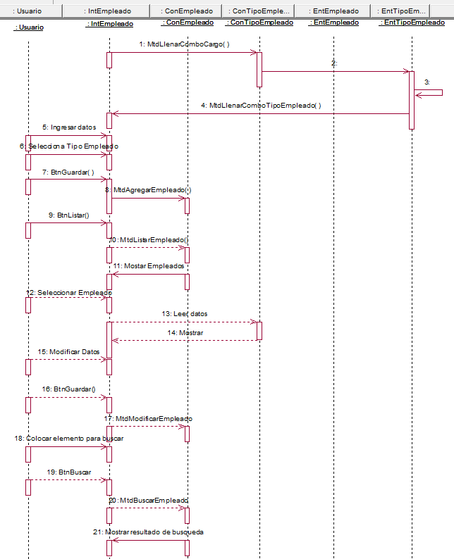

CU 002 – Gestionar cliente

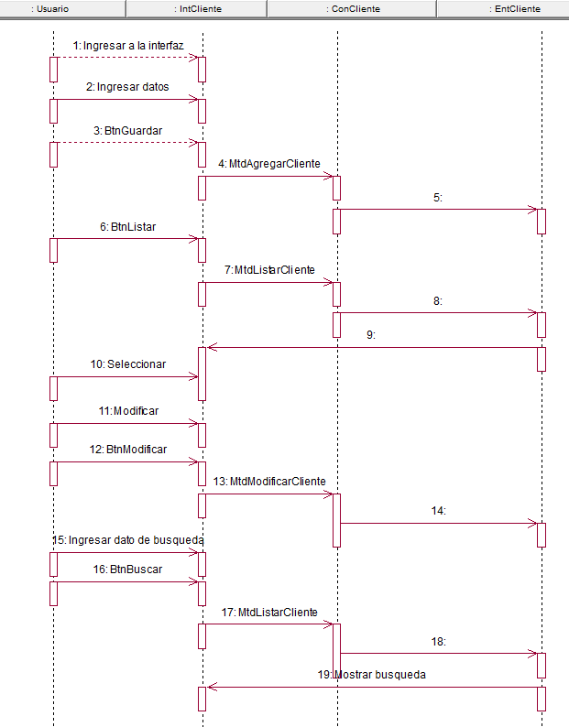

CU 003 – Gestionar producto

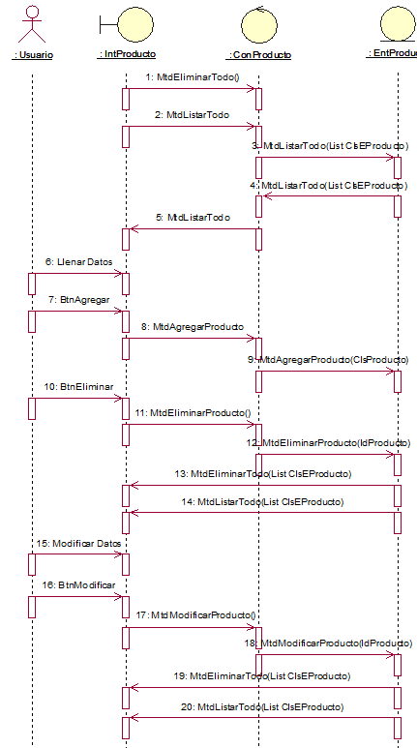

CU 004 – Gestionar proveedor

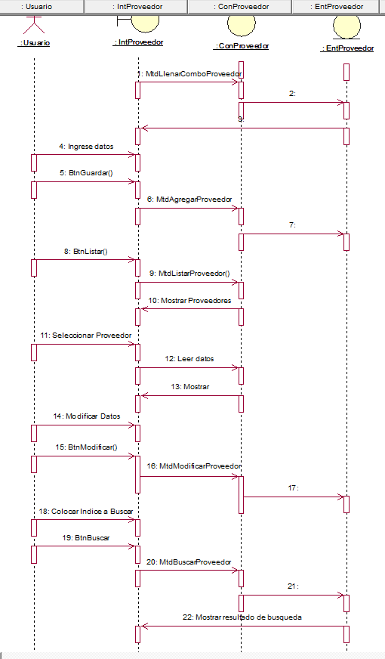

CU 005 – Registrar boleta de venta

CU 006 – Anular boleta de venta

CU 007 – Gestionar boleta de compra

CU 008 – Consultar boleta de venta

CU 009 – Consultar arqueo de caja

CU 010 – Consultar boleta de venta empleado

CU 011 – Consultar boleta anulada

CU 012 – Iniciar login

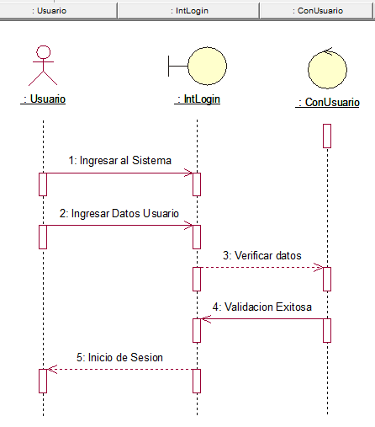

CU 013 – Gestionar citas

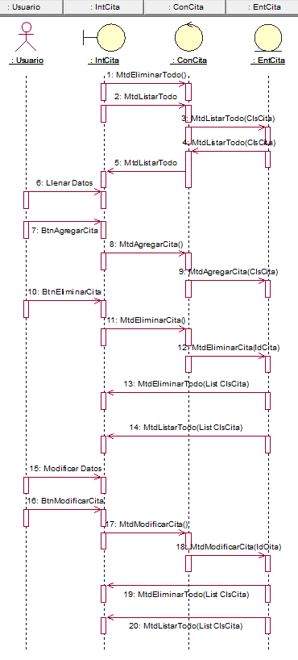

CU 014 – Gestionar tratamiento

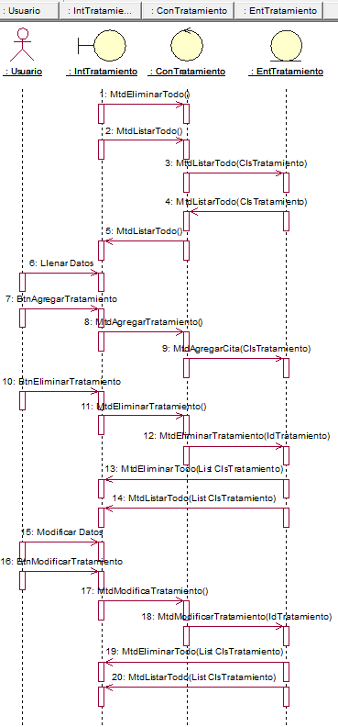

CU 016 – Gestionar Usuario

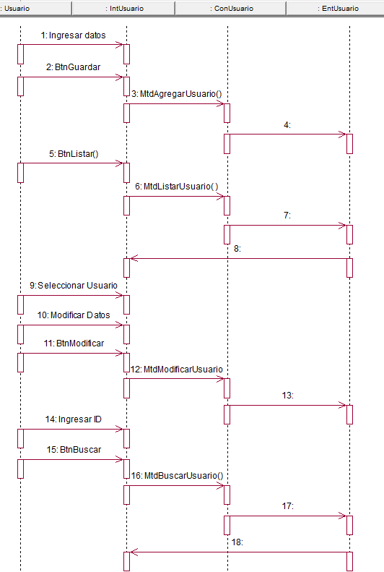

1. Diagrama de Clases

Para CU 001 – Gestionar empleado

Para CU 002 – Gestionar cliente

Para CU 003 – Gestionar producto

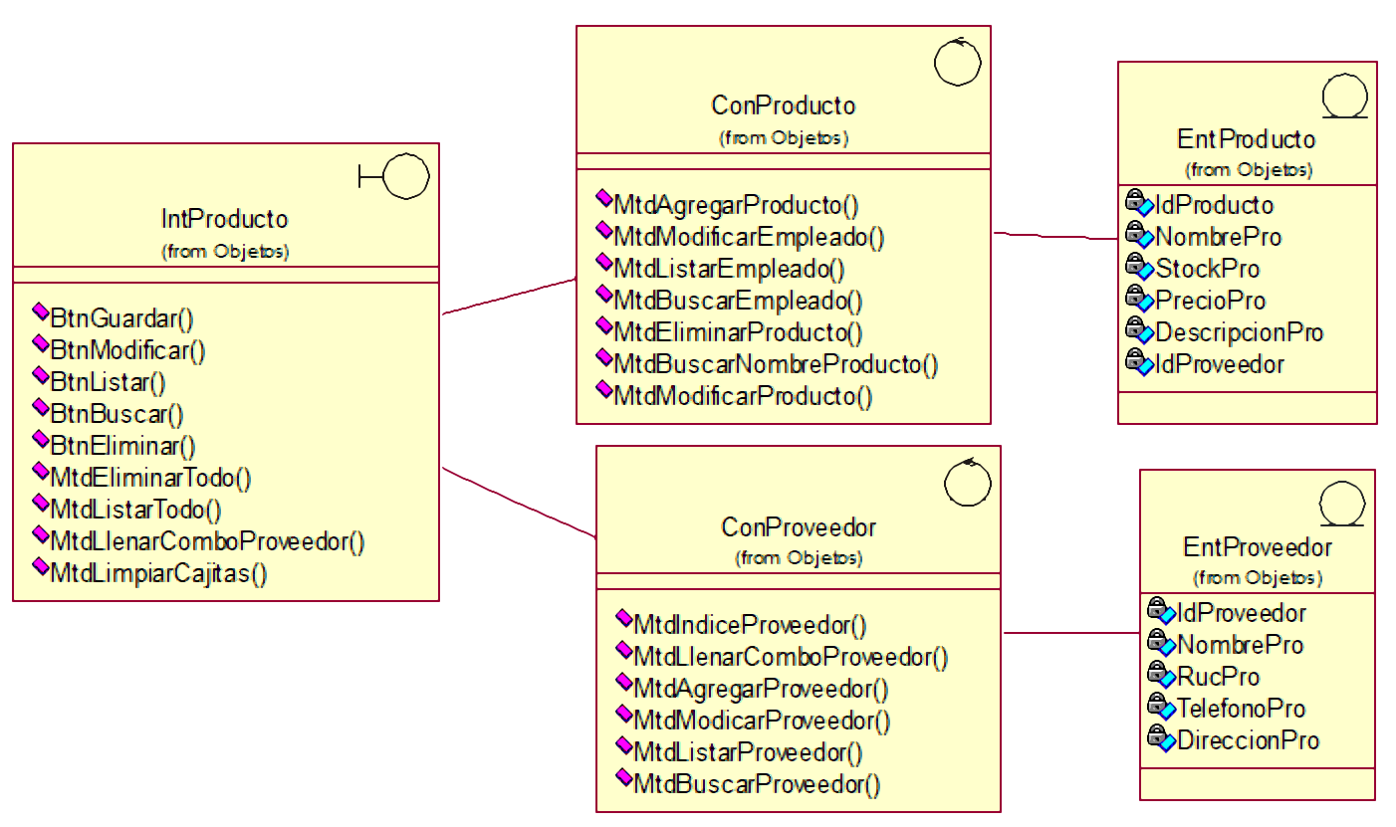

Para CU 004 – Gestionar proveedor

Para CU 005 – Registrar boleta de venta

Para CU 006 – Anular boleta de venta

Para CU 007 – Gestionar boleta de compra

Para CU 008 – Consultar boleta de venta

Para CU 009 – Consultar arqueo de caja

Para CU 010 – Consultar boleta de venta empleado

Para CU 011 – Consultar boleta anulada

Para CU 012 – Iniciar login

Para CU 013 – Gestionar citas

Para CU 014 – Gestionar tratamiento

Para CU 015 – Gestionar Tipo Empleado

Para CU 016 – Gestionar Usuario

# Conclusiones

Se concluye que los datos, valores de los diagramas están con el mismo formato. Por los tanto se puede decir que se logró el objetivo.

# Recomendaciones

Se recomienda que para pasar los diagramas a una vista diseño se debe de tener encuentra en mismo nombre o características que se usó en los diagramas de vista análisis.

# Webgrafía

<https://www.datosperu.org/empresa-la-genovesa-sac-20203769963.php>

<https://www.inei.gob.pe/media/MenuRecursivo/publicaciones_digitales/Est/Lib0883/Libro.pdf>

<https://pe.linkedin.com/company/la-genovesa?trk=public_profile_topcard-current-company>